Związek Miast Polskich  Informacja prasowa  27 października 2021 r. | 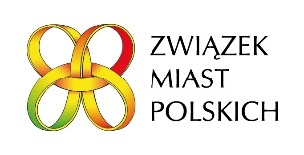

O zrównoważonej mobilności miejskiej na Forum Rozwoju Lokalnego

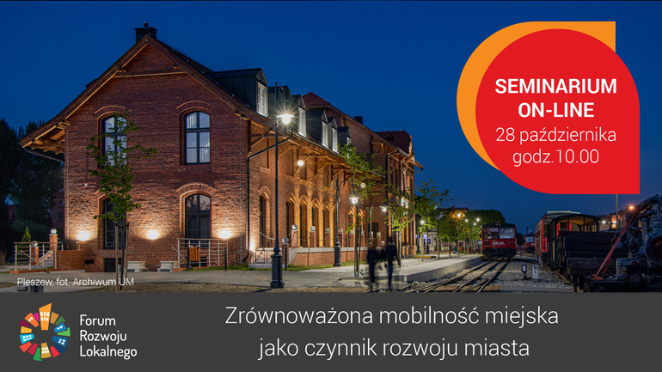

Zapraszamy na XXIV seminarium online odbywające się w ramach Forum Rozwoju Lokalnego (FRL) pt. „Zrównoważona mobilność miejska jako czynnik rozwoju miasta”, które odbędzie się 28 października br. w godz. 10.00-13.30.

W trakcie seminarium będziemy mówić o problemach, z jakimi mierzą się współczesne miasta, m.in. zatłoczonych ulic i niewystarczającego bezpieczeństwa drogowego, hałasu, zanieczyszczenia powietrza. Zrównoważona mobilność miejska to odpowiedź na główne wyzwania w rozwoju współczesnych miast, którym jest m.in. budowanie konkurencyjności gospodarki przy jednoczesnym podwyższaniu jakości życia mieszkańców ułatwiającym dostępność do usług. Jednym z głównych wyzwań miast w zakresie transportu staje się działanie ukierunkowane na zmianę zachowań transportowych mieszkańców, wyrażającą się zrównoważonym podejściem do zagadnień mobilności i planowania transportu w miastach.

Podczas spotkania zaprezentowane zostaną wnioski z raportu z badań na temat elektromobilności w gminach w Polsce. Uczestnicy poznają doświadczenia województwa dolnośląskiego z zakresu elektromobilności, praktyczne doświadczenia z zastosowania m.in. koncepcji miasta kompaktowego, funkcjonowania zintegrowanego centrum komunikacyjnego w mieście powiatowym oraz działań związku powiatowo - gminnego jako formy rozwoju transportu publicznego na obszarze funkcjonalnym.

Jeszcze dziś można się rejestrować na seminarium poprzez formularz internetowy
https://zwiazekmiastpolskich.clickmeeting.com/seminarium-frl-24/register.
Seminarium będzie transmitowane także na facebooku - https://www.facebook.com/events/4457832570973775. Zachęcamy też do udostępniania tej transmisji na Państwa portalach. Materiał video będzie dostępny na stronie http://www.forum-rozwoju-lokalnego.pl/.

Przypomnijmy, że cykl seminariów jest realizowany w ramach Programu „Rozwój Lokalny” wdrażanego przez Ministerstwo Funduszy i Polityki Regionalnej w ramach III edycji Funduszy norweskich i Europejskiego Obszaru Gospodarczego. Forum Rozwoju Lokalnego to uruchomiona przez ZMP otwarta platforma samorządowo-rządowo-eksperckiej debaty oraz zintegrowany pakiet działań służących promocji podejścia oraz narzędzi zrównoważonego i endogennego rozwoju lokalnego.

W załączeniu: Program

Kontakt: Joanna Proniewicz, rzecznik prasowa ZMP, tel.: 601 312 741, mail: joanna.proniewicz@zmp.poznan.pl
